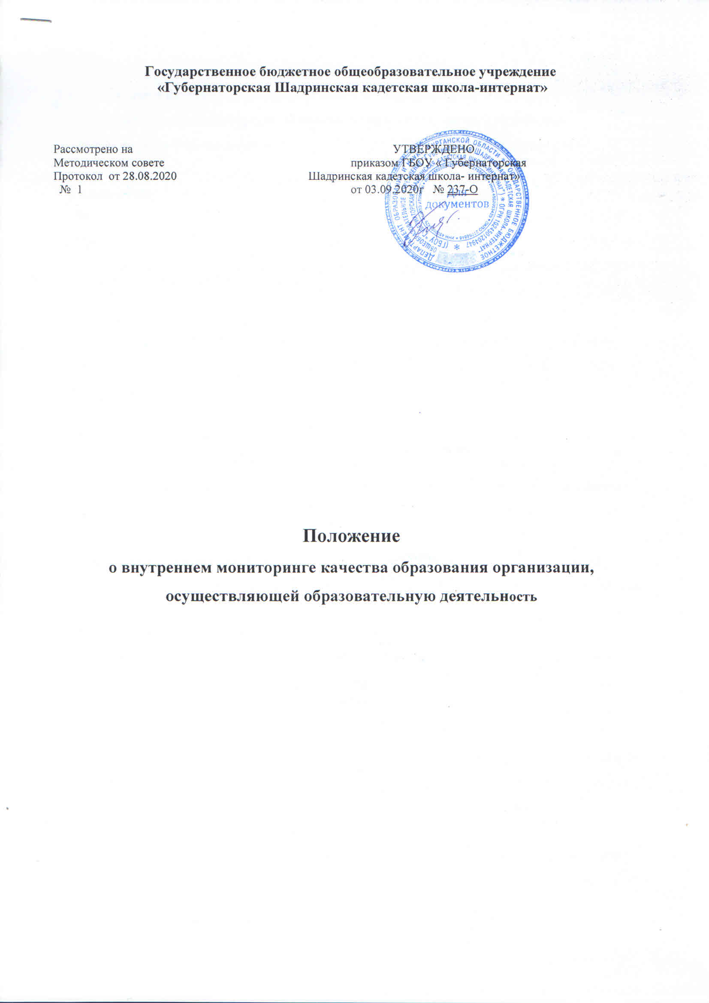

1. Общие положения
1.1. Положение о внутреннем мониторинге качества образования организации, осуществляющей образовательную деятельность (далее – Положение) разработано:
– в соответствии с Федеральным законом от 29.12.2012 № 273-ФЗ «Об образовании в Российской Федерации»;
– Федеральным законом от 27.07.2006 № 152-ФЗ «О персональных данных»;
–– ФГОС основного общего образования, утвержденным приказом Минобрнауки от 17.12.2010 № 1897;
– ФГОС среднего общего образования, утвержденным приказом Минобрнауки от 17.05.2012 № 413;
– Уставом ГБОУ «Губернаторская Шадринская кадетская школа-интернат»;
– локальными нормативными актами (положением о внутренней системе оценки качества образования (далее – ВСОКО) и положением о формах, периодичности, порядке текущего контроля успеваемости и промежуточной аттестации обучающихся).
1.2. Внутренний мониторинг (далее – мониторинг) организует администрация ГБОУ «Губернаторская Шадринская кадетская школа-интернат» (далее – кадетская школа-интернат).
1.3. Мониторинг представляет собой часть ВСОКО. Это непрерывное наблюдение за фактическим состоянием педагогической системы кадетской школы-интерната для анализа происходящих в ней изменений, выявления факторов, которые влияют на достижение качества образования и принятие обоснованных управленческих решений.
1.4. В настоящем Положении используются следующие понятия:
1.4.1. Мониторинг качества образования – это форма организации, сбора, хранения, обработки и распространения информации о деятельности системы образования, обеспечивающая непрерывное пролонгированное отслеживание ее состояния в целях выявления соответствия (или несоответствия) ее развития и функционирования заданным целям и своевременного принятия адекватных управленческих решений по коррекции образовательной деятельности и созданных для нее условий на основе анализа собранной информации и педагогического прогноза.
1.4.2. Качество образования – комплексная характеристика образования, выражающая степень его соответствия ФГОС общего образования и потребностям заказчика образовательных услуг, в том числе степень достижения планируемых результатов основных образовательных программ (далее – ООП) по уровням общего образования.
1.4.3. Педагогическая система – это совокупность взаимосвязанных структурных компонентов, которые объединены одной образовательной целью, направленной на достижение планируемых результатов.

2. Цель и задачи, объекты и субъекты, направления мониторинга
2.1. Цели мониторинга – путем сбора, обобщения и анализа информации о состоянии педагогической системы определить направления развития образовательной деятельности в соответствии с требованиями ФГОС общего образования и принять обоснованные управленческие решения, направленные на повышение качества образования и способствующие достижению обучающимися планируемых результатов образования.
2.2. Для достижения поставленных целей администрации и педагогическому коллективу предстоит решить задачи:
– сформировать механизм единой непрерывной системы сбора, обработки и хранения информации о состоянии образовательной деятельности кадетской школы-интерната;
– разработать и реализовать алгоритм анализа данных о состоянии образовательной деятельности;
– скоординировать деятельность всех субъектов мониторинга;
– своевременно выявлять динамику и основные тенденции в развитии педагогической системы кадетской школы-интерната;
– выявлять действующие на качество образования факторы, принимать меры по минимизации действия негативных факторов и устранению их последствий, предупреждать негативные тенденции в организации образовательной деятельности;
– прогнозировать развитие важнейших процессов на уровне кадетской школы-интерната на основе анализа полученных данных, принимать управленческие решения по результатам мониторинга;
– оценивать эффективность и полноту реализации методического обеспечения образовательной деятельности.
2.3. Объекты мониторинга:
– образовательная деятельность – реализация ООП по уровням общего образования;
– результаты освоения ООП, то есть образовательные результаты обучающихся;
– образовательные ресурсы (кадровое, финансовое, материально-техническое, методическое обеспечение, организация питания и др.).
В объектах мониторинга администрация и педагогический коллектив кадетской школы-интерната выделяют компоненты, которые позволяют отследить выполнение требований ФГОС общего образования к структуре ООП по уровням общего образования, к условиям реализации ООП, к результатам освоения ООП, и ориентируются на основные аспекты качества образования: качество результата; качество условий (программно-методические, материально-технические, кадровые, информационно-технические, организационные и др.); качество процессов.
2.4. Ориентация мониторинга на основные аспекты качества образования предполагает иерархичность структуры мониторинга, где главенствующее положение занимает качество результата образовательной деятельности – уровень образовательных достижений обучающихся и его соответствие планируемым результатам. Результат образовательной деятельности определяется качеством самого процесса и качеством условий, необходимых для его реализации.
2.5. Субъекты мониторинга: администрация кадетской школы-интерната ; педагогические работники.
2.6. Направления мониторинга определяются исходя из оцениваемого показателя качества образования.
Порядок реализации различных направлений мониторинга регламентируется нормативными правовыми актами. Реализация внутреннего мониторинга осуществляется в рамках функционирования региональной системы оценки качества образования и ВСОКО.
2.7. Проведение мониторинга взаимосвязано с процедурами надзора и контроля качества образования: лицензированием образовательной деятельности; государственной аккредитацией кадетской школы-интерната; государственной итоговой аттестацией выпускников; контрольно-инспекционной деятельностью; аттестацией педагогических и руководящих работников.
2.8. Для построения системы показателей и параметров мониторинга используются показатели и параметры федеральной и региональных систем оценки качества образования.
2.9. Основными принципами реализации мониторинга являются иерархичность, объективность получаемой информации, сравнимость и сопоставимость результатов мониторинга, прогностичность и целевое назначение.
2.10. Основными потребителями результатов мониторинга являются: администрация и педагогические работники кадетской школы-интерната, обучающиеся и их родители (законные представители), представители общественности и др.

3. Организация и технология мониторинга
3.1. Формы, направления, процедура проведения и технология мониторинга определяются администрацией кадетской школы-интерната.
3.2. Проведение мониторинга предполагает широкое использование современных информационно-коммуникационных технологий на всех этапах сбора, обработки, хранения и использования информации.
3.3. Реализация мониторинга предполагает последовательность следующих действий:
– определение и обоснование объекта мониторинга;
– информирование участников образовательных отношений о проведении мониторинга;
– сбор данных, используемых для мониторинга;
– структурирование баз данных, обеспечивающих хранение и оперативное использование информации;
– обработка полученных данных в ходе мониторинга;
– анализ и интерпретация полученных данных в ходе мониторинга;
– подготовка документов по итогам анализа полученных данных;
– ознакомление потребителей с результатами мониторинга.
3.4. Методы сбора информации:
– наблюдение;
– анализ документов;
– посещение уроков;
– диагностика планируемых результатов освоения ООП (по уровням общего образования) обучающихся;
– анкетирование;
– тестирование;
– интервьюирование;
– самооценка.
3.5. Методы обработки и накопления информации при проведении мониторинга.
Обработка и накопление информации, полученной в ходе мониторинга, проводится заместителями директора кадетской школы-интерната по учебной и воспитательной работе (далее – УР, ВР). Заместители директора кадетской школы-интерната по УР и ВР систематизируют результаты мониторинга в электронном виде в форме таблиц, диаграмм, измерительных шкал, в текстовой форме.
3.6. В технологии анализа полученных данных в рамках мониторинга применяются методы описательной статистической обработки.
3.7. Содержание мониторинга включает основные показатели, по которым идет сбор информации.
Показатели определяет администрация кадетской школы-интерната с учетом нормативных правовых актов, методических писем федерального, регионального и муниципального уровней, а также с учетом особенностей кадетской школы-интерната (контингента и т. д.).
3.8. Общеметодологическими требованиями к инструментарию мониторинга являются: валидность, надежность, удобство использования, стандартизированность и апробированность.
3.9. В процессе мониторинга оцениваются собираемые данные по совокупности показателей и параметров, характеризующих основные аспекты качества образования.
3.10. Процедура измерения, используемая в рамках мониторинга, направлена на установление качественных и количественных характеристик объекта.
3.11. Основными инструментами, позволяющими дать качественную оценку образовательной деятельности кадетской школы-интернат, являются анализ изменений характеристик во времени (динамический анализ) и сравнение одних характеристик с аналогичными в рамках педагогической системы (сопоставительный анализ).
3.12. По итогам анализа полученных данных в рамках мониторинга готовятся соответствующие документы (отчеты, справки, доклады), которые доводятся до сведения директора кадетской школы-интерната, органов управления образованием, педагогического коллектива кадетской школы-интерната, родителей (законных представителей) обучающихся и обучающихся.
3.13. Результаты мониторинга являются основанием для принятия обоснованных управленческих решений администрацией кадетской школы-интерната.

